Revit IFC manual
Detailed instructions for handling IFC files

INTRODUÇÃO

O BIM (Modelagem de Informações da Construção) é um processo inteligente baseado em modelo 3D que fornece aos profissionais de arquitetura, engenharia e construção (AEC) as informações e ferramentas para planejar, projetar, construir e gerenciar edifícios e infraestrutura com mais eficiência. No coração do BIM está um modelo inteligente de dados de construção que incorpora não apenas a geometria 3D, mas também todos os dados relevantes relacionados à construção e seus componentes. Esse tipo de modelo de dados de construção só pode ser criado usando software complexo habilitado para BIM, como o Autodesk Revit.

Desde que todos os envolvidos no planejamento estejam trabalhando com o mesmo software, a troca de dados é livre de perdas. O formato BIM nativo também facilita a coordenação de todas as etapas de planejamento e partes interessadas.
Nos projetos de construção, pode acontecer que os envolvidos no processo de planejamento estejam usando diferentes softwares BIM de diferentes fornecedores. A iniciativa buildingSMART, na qual a Autodesk esteve ativamente envolvida desde o início, desenvolveu o formato IFC para suportar esses fluxos de trabalho openBIM. A IFC permite a troca de um subconjunto específico do modelo nativo. Desde o lançamento da IFC4, o formato IFC atendeu a um padrão ISO reconhecido (ISO 16739: 2013). Na versão atual, o buildingSMART mantém uma lista de todos os aplicativos com suporte certificado da IFC.

IFC como padrão para troca de informações BIM.

O Industry Foundation Classes (IFC) é um padrão aberto para a troca de modelos de dados de construção usados no projeto e construção de edifícios em diferentes softwares. Eles são usados para trocar informações dentro de uma equipe de projeto e entre aplicativos de software usados em design, construção, suprimento, manutenção e operação. As definições atuais da visualização do modelo IFC suportam principalmente dados de propriedades e geometria 3D. Se a troca de informações 2D, como vistas de planta e anotações, for importante, o Revit e as ferramentas de coordenação, como o Autodesk BIM 360, que suportam o formato de arquivo nativo, devem ser preferidas.

O openBIM amplia os benefícios do BIM melhorando a acessibilidade, usabilidade, gestão e sustentabilidade dos dados digitais no setor de ativos incorporados. Em sua essência, o openBIM é um processo colaborativo que é neutro para fornecedores. Os processos openBIM podem ser definidos como informações de projetos fragmentáveis que suportam colaboração perfeita para todos os participantes. O openBIM facilita a interoperabilidade para beneficiar projetos e ativos ao longo de seu ciclo de vida.

O openBIM garante que:
1. Interoperabilidade é a chave para a transformação digital de ativos construídos;
2. Padrões abertos e neutros devem ser desenvolvidos para facilitar a interoperabilidade;
3. As trocas de dados confiáveis dependem de benchmarks independentes de qualidade;
4. Os fluxos de trabalho de colaboração não devem ser limitados por processos proprietários ou formatos de dados;
5. Flexibilidade de escolha da tecnologia cria mais valor para todas as partes interessadas;
6. A sustentabilidade é salvaguardada por padrões interoperáveis de longo prazo.

Com a IFC, o fluxo de trabalho padrão é conforme este modelo:

(fonte: buildingSMART)

Usando a IFC na prática

Em um cenário ideal, o arquivo IFC deve ser usado para fins de coordenação em um visualizador da IFC ou como uma referência no software do editor. Por exemplo, o arquiteto receberia um arquivo IFC do engenheiro de equipamentos de construção, permitindo que eles vissem onde a instalação é colocada.
Esse fluxo de trabalho é conhecido como fluxo de trabalho de coordenação e é coberto pelas Vistas do modelo de coordenação na IFC. Em alguns casos, pode haver a necessidade de um fluxo de trabalho de transferência de design, por exemplo, se o arquiteto criou o design em outro software, mas precisa transportar no planejamento da construção no Revit. Esse é o fluxo de trabalho mais difícil e geralmente requer ajustes manuais para lidar com as diferenças de software.

O manual do Revit IFC

Este documento pretende servir como um guia para usuários do Revit que lidam com dados da IFC e fornecem uma melhor compreensão das configurações disponíveis no Revit, discutindo a maneira como elas podem influenciar a qualidade e o conteúdo do arquivo IFC. O manual do Revit IFC, portanto, define os conceitos básicos da IFC e explica em detalhes como exportar, vincular e abrir arquivos IFC no Revit.

O BÁSICO

As principais considerações ao usar um arquivo IFC são o formato do arquivo, a versão do IFC, as definições de visualização do modelo e a estrutura do arquivo. Explicamos tudo isso nas páginas seguintes.

Formatos de arquivo IFC

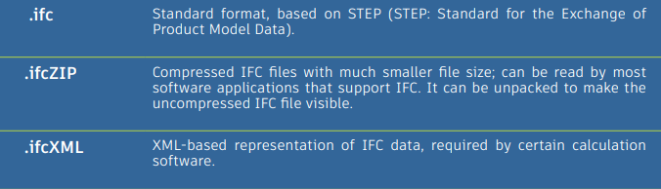
.ifc – Formato padrão, baseado em STEP (padrão para troca de dados de modelo de produto);
.ifcZIP – Arquivos IFC compactados com tamanho de arquivo muito menor;
.ifcXML – Representação baseada em XML dos dados da IFC, exigida por certos softwares de cálculo

Versões IFC (esquema)

As definições da IFC são atualizadas e desenvolvidas regularmente pelo buildingSMART. É recomendável que você use as versões mais recentes sempre que possível. Entre outras coisas, o formato IFC4 permite melhor representação de geometrias complexas.

Versões atuais:

• IFC4 (ainda em beta, processo de certificação em andamento, oferece certas possibilidades avançadas, mas ainda não é amplamente suportado);
• IFC2x3 (atualmente o formato mais suportado e estável, certificado no Revit e recomendado para produção);
• IFC2x2 (recomendado se o destinatário do arquivo não tiver software com suporte para IFC2x3 ou IFC4).

O Revit não é mais compatível com as seguintes versões mais antigas: IFC2.0 (importação ainda suportada), IFC1.5.1, IFC1.5 e IFC1.0

Definição de visualização de modelo (MVD)

Além do formato e das versões do arquivo, a definição da visualização do modelo determina como você usa um arquivo IFC, pois permite um cenário específico de troca de dados. Os MVDs são usados para a troca direcionada de modelos especializados, levando em consideração as informações gráficas e relacionadas ao conteúdo de que o planejador precisa.
Por exemplo, simulações térmicas requerem informações sobre áreas de iluminação em uma parede e uma sala. Por outro lado, os modelos IFC especializados exigem que apenas as informações geométricas básicas sejam transferidas para um sistema FM, e se concentram em informações espaciais e recursos de componentes específicos (como informações do sistema, recursos de proteção contra incêndio e áreas utilizáveis) em relação aos MVDs. Além disso, um modelo especializado para o planejamento da estrutura requer informações específicas sobre os elementos e aberturas de apoio do edifício.

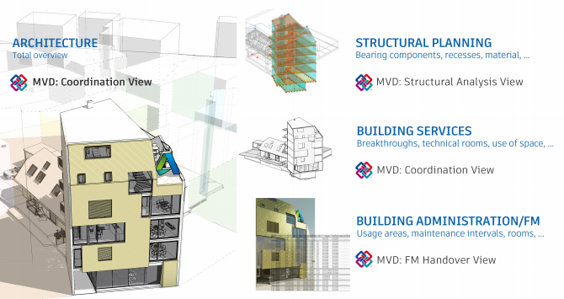
Os MVDs oficiais definidos pelo buildingSMART disponíveis no Revit estão listados abaixo:

IFC4: vista de referência do modelo

A visualização de referência do modelo foi projetada para a entrega padrão de um modelo de referência para planejadores especializados na IFC4. Em uma primeira instância, ele fornece um modelo IFC para coordenação e determinação de quantidade baseada em modelo, conforme referido no software de modelagem. Um modelo exportado como uma Visualização de referência do modelo não é adequado para importação com a intenção de realizar mais trabalhos na geometria, pois contém apenas as definições geométricas mais essenciais.
O modelo não é necessariamente muito simplificado em termos gráficos; serve apenas como uma referência que pode ser bastante detalhada, mas não pode ser editada.

IFC4: Visualização de transferência de design (beta)

Introduzido pela primeira vez com o IFC4, ele é usado para transferir modelos IFC com o objetivo de importá-los e editá-los em software habilitado para BIM. Como mencionado anteriormente, a capacidade de transmitir design paramétrico e contextos complexos é restrita no formato IFC, portanto, alguns ajustes manuais serão necessários para lidar com diferenças de software, e os dados sempre devem ser verificados manualmente.

Visualização de coordenação IFC2x3 versão 2.0

Otimizado para o intercâmbio coordenado de modelos BIM entre as principais disciplinas da indústria da construção. Atualmente, o Coordination View 2.0 – também conhecido como CV 2.0 – é a definição de visualização de modelo mais utilizada e suportada. O CV 2.0 suporta a derivação paramétrica rudimentar de componentes de construção ao importar para ferramentas de planejamento.
Esse MVD é usado principalmente para a troca de modelos de arquitetura, tecnologia de construção e engenharia de construção.

Projeto IFC2x3 COBie 2.4

Formato IFC equivalente à saída COBie (Troca de informações sobre construção de operações de construção) exigida pelo governo do Reino Unido para o mandato BIM de nível 2 de 2016 para colaboração no trabalho do setor público.

Para exportar no formato COBie, o complemento relevante de biminteroperabilitytools também pode ser instalado.

Visualização de coordenação IFC2x2

Usado apenas em casos isolados, como na exportação de MVDs para software que não suporta IFC2x3. Cada uma dessas definições de visualização de modelo (MVDs) pode naturalmente ser adaptada às necessidades dos fluxos de trabalho – mais informações sobre isso podem ser encontradas no capítulo a seguir, “Exportando arquivos IFC”.

Para identificar qual MVD é usado por um arquivo IFC existente, você pode abrir o arquivo em um editor de texto de sua escolha. O cabeçalho contém todas as informações sobre o MVD, a versão exata do exportador da IFC e o software do qual foi exportado:

FILE_DESCRIPTION((‘ViewDefinition [ReferenceView_V1.0]’),‘2;1’);

FILE_NAME(‘Project Number’,‘2016-12-14T17:37:10’,(‚‘),(‚‘),‘The EXPRESS Data Manager Version 5.02.0100.07:

28 Aug 2013’,‘20161006_0315(x64) - Exporter 17.2.0.0 - Alternate UI 17.2.0.0’,’’);

FILE_SCHEMA((‘IFC4’));

ENDSEC;

DATA;

#1= IFCORGANIZATION($,‘Autodesk Revit 2017 (ENU)’,$,$,$);

#5= IFCAPPLICATION(#1,‘2017’,‘Autodesk Revit 2017 (ENU)’,‘Revit’);

Estrutura IFC

Os arquivos IFC criam um modelo de construção com base em uma estrutura predefinida que constrói o modelo de maneira lógica. Quando é salvo, o formato do arquivo IFC ordena as unidades IFC hierarquicamente de acordo com seu tipo, da seguinte maneira.

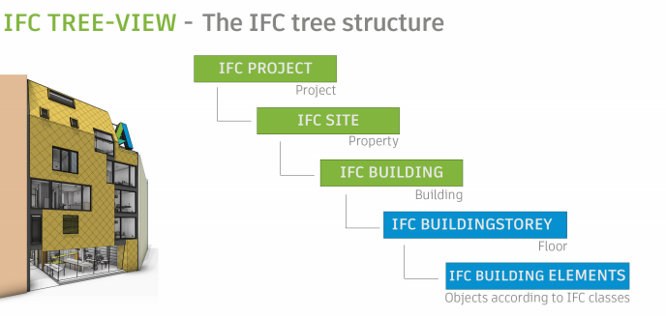

Para obter uma lista de todas as classes definidas pelo buildingSMART, consulte link.

Esta página também permite instalar todas as entidades suportadas pelo Revit que podem ser usadas para exportação.

Classes e tipos IFC

Uma entidade IFC é um objeto definido exclusivamente no modelo de dados IFC. Dependendo da atribuição da entidade e da definição do tipo, o objeto recebe alguns atributos e dependências padrão no esquema IFC.
A escolha da entidade correta é crucial ao exportar IFCs: se uma parede não for atribuída à entidade IfcWall, não serão alocados todos os atributos necessários para que sejam descritos claramente. Isso significa que não é interpretado corretamente por outros programas de coordenação ou avaliação.
As distinções não são feitas apenas entre as principais categorias; portanto, os componentes também podem ser atribuídos como entidades para reproduzi-los com mais precisão no modelo de dados da IFC. Essa classificação pode ser comparada aproximadamente às subcategorias no Revit. Uma fundação da entidade IfcFooting também pode ser mostrada, dependendo do tipo de componente e seu uso pretendido, por exemplo, especificando o tipo de IFC como fundação de manga, “PILE_CAP”.
Estruturas complexas emergem com base nesse sistema, permitindo a geração de um modelo de dados no qual cada elemento pode ser representado geometricamente e alfanumericamente e claramente identificado.

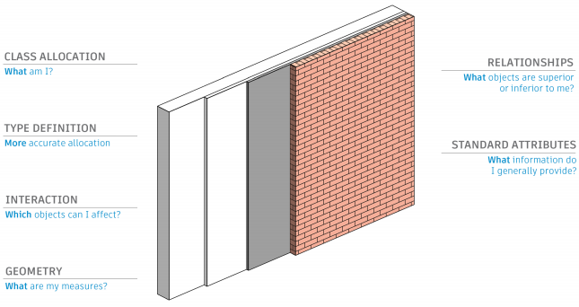
Alocação de classe: O que sou?

Definição de tipo: alocação mais precisa

Iteração: Quais objetos posso afetar?

Geometria: Quais são minhas medidas?

Relacionamentos: Quais objetos são superiores ou inferiores a mim?

Atributos padrão: Que informações eu geralmente forneço?

Representação geométrica de objetos IFC

Existem três possibilidades básicas para representar geometricamente um objeto IFC tridimensional:

– extrusões
– representação de corpo sólido usando uma varredura, e
– representação usando B-reps.

Extrusões

São o método gráfico mais comum e simples e são usados na maioria dos casos em que a forma pode ser descrita por um perfil simples.

Swept solids

Como o nome indica, um elemento é criado com o método sólido varrido usando uma varredura. Nesse caso, um perfil definido é conduzido ao longo de um caminho (vetor de direção) para gerar o sólido. Esse perfil pode mudar devido à rotação ou distorção ao longo do caminho. O Revit usa esse método para descrever vergalhões e outras formas que não podem ser descritas com extrusões.

B-rep

O método conhecido como representação de contorno (B-rep) também pode ser descrito como um modelo de superfície de contorno. As superfícies de um componente são representadas usando coordenadas e juntas formam o sólido real, permitindo que mesmo formas complexas sejam representadas. Objetos B-rep usam cálculos complexos para representar superfícies individuais em detalhes e, portanto, usam mais memória de dados.

NURBS e outras superfícies lisas

No esquema IFC4, é possível gerar objetos B-rep como B-reps avançados usando superfícies NURBS (splines B racionais não uniformes). O espaço de memória necessário é assim drasticamente reduzido, enquanto os corpos são representados com mais precisão.

Atributos e parâmetros padrão

Uma das principais considerações ao transferir modelos de dados da IFC é o fornecimento de informações que podem ser corretamente interpretadas e avaliadas por planejadores especializados e suas ferramentas de planejamento e cálculo, independentemente da estrutura e descrições internas dos atributos nos respectivos aplicativos.

As propriedades da IFC podem ser formuladas de maneira geral usando atributos padrão. Esses atributos são armazenados na definição IFC e têm nomes em inglês.

Alguns aplicativos BIM podem atribuir automaticamente atributos internos a atributos padrão compatíveis com IFC. Isso garante que as informações necessárias sejam fornecidas para representar um objeto.

Ao exportar um objeto para fora do Revit, não são transferidas todas as informações necessárias relacionadas à classificação, localização global e representação geométrica, mas também atributos padrão. Por exemplo, para uma parede, o valor do parâmetro de instância '‘suportando’' é atribuído automaticamente ao atributo LoadBearing da IFC.
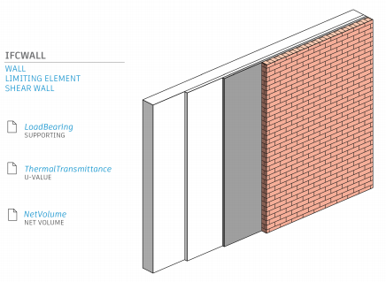
Observe que o exportador da IFC transmite apenas valores de propriedades válidos, ou seja, aqueles que não estão vazios. Se o parâmetro estiver ausente no arquivo IFC, é provável que o parâmetro Revit não tenha um valor. Isso otimiza o tamanho do arquivo, pois os campos de dados vazios não são exportados.

Uma visão geral de todos os parâmetros padrão definidos no formato IFC é fornecida pelo buildingSMART na forma de conjuntos de parâmetros (conjuntos P).
Como exemplo, estes são os parâmetros padrão para uma parede:

Pset_WallCommon

Parâmetros padrão no Revit:
Reference Component type (type name)
FireRating Fire-resistance class (type parameter)
ThermalTransmittance U-value (type parameter)
IsExternal Exterior component (type parameter, given as yes/no)
LoadBearing Load-bearing (instance parameter)
ExtendToStructure Fixed on top (behavior)

Os seguintes parâmetros também fazem parte do Pset_WallCommon, mas estão indisponíveis ou não são atribuídos por padrão no Revit:

AcousticRating Sound insulation class
Combustible Combustible material
SurfaceSpreadOfFlame Fire behavior
Compartmentation Fire compartment-defining component

Para criar esses parâmetros no Revit, eles devem ser criados usando o nome exato, o tipo correto (texto / número / sim / não, visível na documentação do buildingSMART):

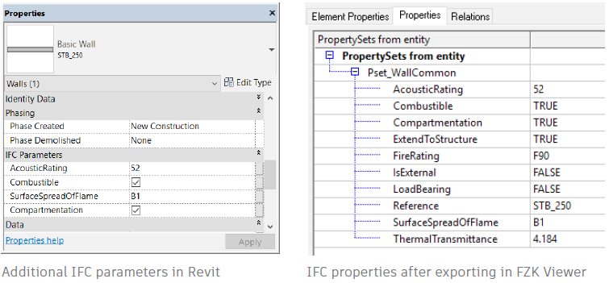
Assim que esses parâmetros estiverem disponíveis e tiverem um valor, eles serão levados em consideração na exportação.
A vantagem dessa padronização é que os parâmetros de outros programas são automaticamente reconhecidos e atribuídos corretamente. Desde a versão v18.4.0, o Autodesk IFC Export suporta todo o conjunto de propriedades comuns definido no esquema IFC.
Graças às extensas configurações do exportador do Revit IFC, outros parâmetros que não aparecem nesta lista podem ser exportados. Isso é abordado em mais detalhes no Capítulo 4, “Exportando arquivos IFC”.

Estrutura de referência em um arquivo IFC

Um arquivo IFC pode ser aberto em um editor de texto. Isso pode ser muito útil para análise ou solução de problemas.
Existem duas partes na estrutura subjacente de um arquivo IFC: o cabeçalho e o corpo. Enquanto o cabeçalho contém informações gerais sobre o modelo de construção, a versão e o software IFC usados, o esquema e o MVD, o corpo contém as informações sobre a geometria e os atributos da própria construção.
No formato IFC, a descrição de um elemento começa com uma linha que classifica, identifica exclusivamente e nomeia o objeto. Nosso exemplo de parede pode ficar assim:

#177= IFCWALLSTANDARDCASE(‚1sfW$3YQj9jBEISmjkeABP‘,#41,‘Basiswand:STB
20.0:388701‘,$,‘Basiswand:STB 20.0:3895‘,#146,#173,‘388701‘);

Dentro dessa linha de definição, o objeto wall refere-se a outras linhas na estrutura do arquivo, distinguíveis pelo # que as precede. Eles o descrevem com mais detalhes e se referem, por sua vez, a outras linhas:

# 146 = IFCLOCALPLACEMENT (# 128, # 145); → Referência para as linhas que definem a posição global
# 173 = IFCPRODUCTDEFINITIONSHAPE ($, $, (# 152, # 170)); → Referência a linhas que fornecem uma descrição geométrica da parede

Essa estrutura de referência continua até que um modelo de dados lógicos seja gerado, fornecendo uma descrição clara de cada objeto.
A vantagem desse método é que atributos específicos são armazenados apenas uma vez e podem ser usados por outros componentes por meio de referência. Isso reduz significativamente o tamanho do arquivo e significa, por exemplo, que componentes com o mesmo material se referem às mesmas linhas de definição de material no modelo de dados.

IFCs de código aberto

O Revit vem com uma interface IFC integrada cuja funcionalidade pode ser estendida usando a extensão Open Source. Outra vantagem deste plugin é que ele está sendo constantemente desenvolvido e é atualizado regularmente pela Autodesk, independentemente dos ciclos de atualização do Revit.
Os desenvolvedores podem acessar o código fonte completo e personalizar o exportador, conforme necessário. Isso é especialmente útil se fluxos de trabalho específicos exigirem esse tipo de personalização para um projeto de construção.

Se você estiver trabalhando com arquivos IFC no Revit, instale primeiro a versão mais recente da extensão Open Source. Isso pode ser encontrado em Autodesk AppStore:

Após a instalação, você não verá um novo ícone no Revit. Em vez disso, o plugin substitui os campos da caixa de diálogo padrão. Se você é um desenvolvedor e deseja trabalhar com o código-fonte, pode encontrar informações adicionais no SourceForge: SourceForge:

Se estiver trabalhando com arquivos IFC, é importante que você não esteja apenas informado sobre a estrutura e a versão (MVD), mas também que esteja ciente das possibilidades e importância das opções individuais de exportação e importação. Você receberá apenas um arquivo IFC com todas as informações necessárias se usar as configurações corretas. Os capítulos a seguir mostram como fazer isso.

IFC viewers

Antes de passar um arquivo IFC para o planejamento de parceiros ou usá-lo você mesmo no Revit, é recomendável testá-lo em um visualizador IFC e verificar o resultado da exportação.
Existem vários espectadores da IFC no mercado. Esses espectadores suportam certas funções da IFC com diferentes níveis de eficácia, dependendo do foco.
Como clientes da Autodesk, você tem acesso ao Navisworks como parte da coleção AEC. O Navisworks pode ser usado não apenas para exibir arquivos IFC, mas também para realizar testes de colisão, criar simulações de fluxo de trabalho de construção e determinar quantidades.
O FZK Viewer, criado pelo Instituto de Tecnologia Karlsruhe (KIT), estabeleceu-se como um visualizador independente de código aberto. É altamente simplificado e gerenciável e, portanto, é adequado para verificar rapidamente modelos pequenos e médios. Foi usado para algumas das capturas de tela que aparecem neste manual.

A versão atual do FZK Viewer pode ser baixada no site do KIT.

Vinculando arquivos IFC no REVIT

Além dos modelos Revit e dados CAD (2D / 3D), você também pode vincular modelos IFC em um projeto Revit:

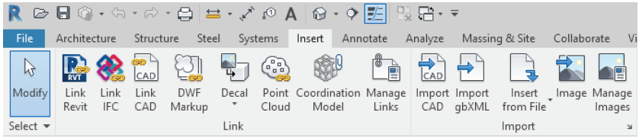
Esta opção vincula o arquivo IFC no projeto Revit, para que as atualizações sejam possíveis posteriormente. Esse processo é semelhante à vinculação de outros arquivos do Revit ou CAD ao Revit. Você pode encontrar o arquivo IFC vinculado no navegador do projeto:
O arquivo IFC é atualizado automaticamente no início do projeto e pode ser atualizado manualmente a qualquer momento durante a edição. Para fazer isso, selecione o arquivo IFC no navegador do projeto e recarregue-o através do menu de contexto (clique com o botão direito do mouse). O Revit cria automaticamente um arquivo Revit na mesma pasta, que contém o arquivo IFC:

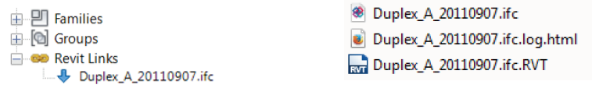
Você não deve mover, alterar ou abrir este arquivo.
Vincular arquivos IFC é a opção preferida para fins de coordenação e oferece os melhores resultados, pois não gera elementos nativos do Revit.
Não há configurações detalhadas para a vinculação de arquivos IFC, pois o sistema gera automaticamente o melhor resultado.
As configurações de exportação do fabricante desempenham um papel muito maior na qualidade do arquivo vinculado.

Ao vincular um modelo especializado da IFC, um arquivo de “parâmetros compartilhados” é criado no local do arquivo IFC. Isso pode ser usado para criar filtros que permitem a seleção, substituição gráfica ou ocultação de componentes do modelo especializado vinculado. Exemplos específicos de aplicações podem ser encontrados no capítulo final deste manual.

ABRIR ARQUIVOS IFC

Em alguns casos, é necessário abrir o arquivo IFC no Revit para continuar editando. Pode ser esse o caso se o arquiteto criou o design usando software diferente, mas agora pretende continuar planejando o edifício no Revit.
Como já mencionado na introdução, esse fluxo de trabalho não é recomendado, pois o modelo perde parte de sua inteligência
e parâmetros quando exportados para o formato IFC. Em alguns casos, no entanto, um modelo IFC importado pode ser uma boa base para mais planejamento. Ao importar, o Revit transforma cada elemento contido no arquivo IFC em um objeto nativo do Revit. Por esse motivo, a importação de modelos grandes também pode consumir bastante tempo.
Por fim, a qualidade da importação depende muito da qualidade (configurações de exportação) e do conteúdo (versão IFC, MVD).

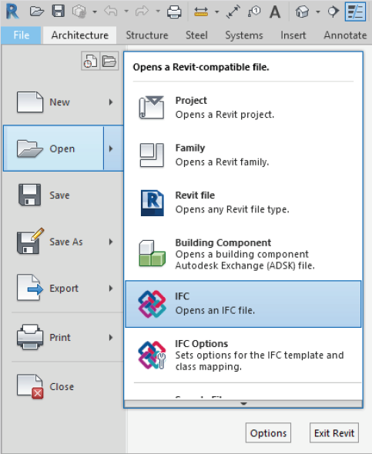
Tabela de mapeamento

A tabela de mapeamento para importações IFC é estruturada de maneira semelhante à tabela de mapeamento de exportação e pode ser acessada via Revit> Abrir> Opções IFC:
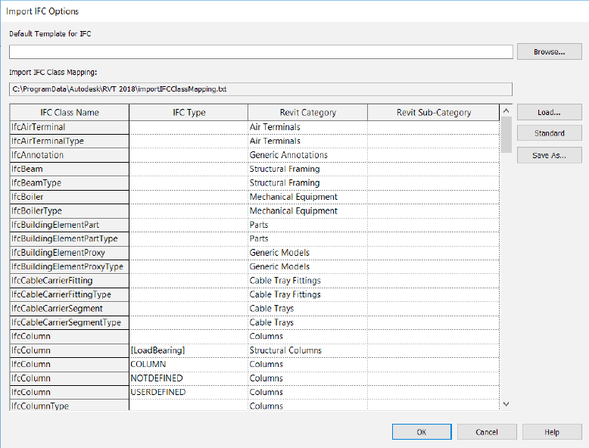
Opções de importação

A janela de diálogo Abrir oferece algumas opções que podem ajudá-lo a lidar com arquivos IFC no Revit.

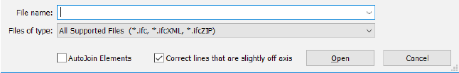
Os elementos AutoJoin conectam paredes, suportes e outros elementos automaticamente usando a mesma abordagem aplicada na modelagem do Revit. Isso pode levar a resultados indesejáveis para estruturas complexas ou longos tempos de exportação, portanto, essa opção pode ser desativada, se necessário.

As linhas corretas que estão um pouco fora do eixo é uma opção que será familiar a partir da função CAD de vínculo / importação e procura corrigir elementos que se desviam um pouco do eixo principal. Essa opção pode ser desativada se necessário, pois pode levar a problemas com elementos que devem estar fora do eixo, como limites do site, por exemplo.

A qualidade dos dados importados depende não apenas das configurações de importação, mas também em grande parte das configurações de exportação e do método de modelagem aplicado no software original.
A interface de importação Revit – IFC é atualizada regularmente junto com o módulo de exportação, mas também está sujeita aos limites de viabilidade técnica e ao formato IFC. Não é possível para um formato padronizado transferir parâmetros e parâmetros complexos.
Essencialmente, na maioria dos casos, esse fluxo de trabalho representa uma boa base de trabalho. Se os dados da IFC tiverem que ser processados mais adiante, sempre se deve esperar a perda de dados em comparação com o software original.

Por exemplo:

Para criar uma laje no Autodesk Revit, um perfil é esboçado e é gerado (ou extrudado) em ângulo reto com o perfil, levando em consideração os tipos de componentes e a espessura da camada definida. O Autodesk Revit gera lajes de piso padrão com base neste princípio. Essa abordagem é muito semelhante à observada no esquema da IFC e geralmente fornece resultados ótimos, gerando lajes de piso padrão limpas no Revit.

À medida que o planejamento prossegue, a laje recebe uma abertura e um gradiente, com a parte inferior permanecendo naturalmente plana. No esquema da IFC, representar esse componente como um sólido varrido, ou seja, gerar um sólido usando um perfil e caminho definidos, não é mais possível.

O elemento é, portanto, descrito como um objeto B-rep no modelo de dados, com todos os pontos de geometria necessários. Ao importar, a laje é reconhecida com base em sua classe de objeto (IfcSlab) e atribuída à categoria correta. No entanto, a descrição geométrica não corresponde mais ao princípio básico para a criação de uma laje, portanto uma família de projeto é gerada.
Este não é um problema fundamental, especialmente em termos de coordenação, pois a laje está corretamente representada. No entanto, se você deseja editar a laje importada, surgem certas limitações, pois você não pode trabalhar nela usando as ferramentas normais.

Recomendações sobre construção

Editar perfil e Editar área de cobertura são ferramentas muito úteis para modificar a geometria dos elementos de parede e teto.
No entanto, essas funções podem tornar a vida do planejador particularmente difícil quando se trata de trocar modelos especializados importando ou exportando arquivos IFC, pois as geometrias podem ser interpretadas ou representadas incorretamente.
Da mesma forma, uma abertura esboçada usando ferramentas de edição nem sempre resultará na geração de um “Elemento de abertura”, como seria no caso de um formulário nulo.

EXPORTANDO ARQUIVOS IFC

Ao escolher as configurações corretas para exportar um arquivo IFC, é importante pensar primeiro no que o arquivo deve ser usado: Será usado apenas para fins de coordenação ou terá que ser processado usando um software editor diferente? Abaixo, você pode ver o impacto das respectivas configurações de mapeamento e exportação, com as opções disponíveis.

Tabelas de mapeamento

Antes de exportar um arquivo IFC, é importante verificar as configurações. Você pode encontrá-los em: Revit > Export > Options > IFC options.

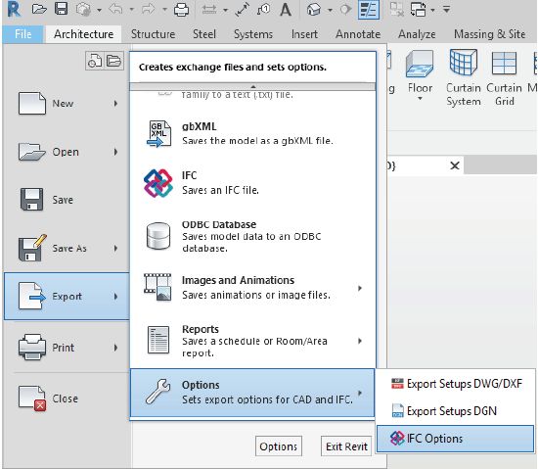
As categorias do Revit são atribuídas às classes IFC usando uma tabela de mapeamento. Esta tabela é armazenada como um arquivo de texto (*.txt) e pode ser personalizada diretamente no Revit ou usando um editor de texto.

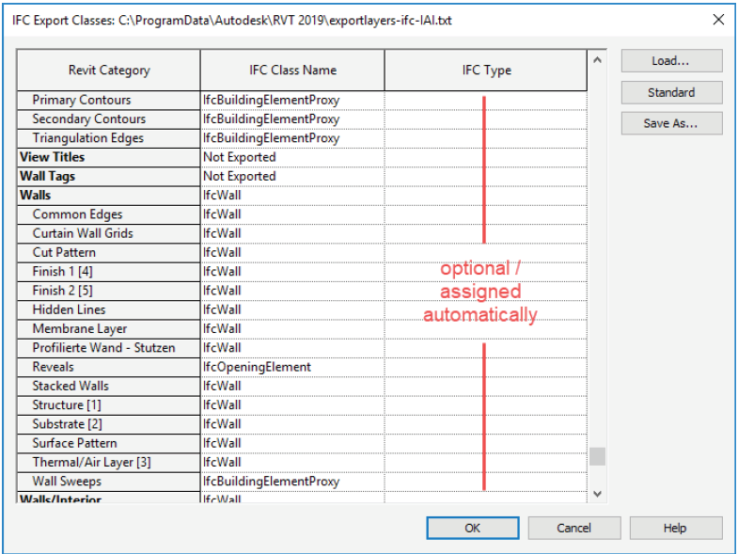
A primeira coluna, a categoria Revit, é imutável e lista automaticamente todas as categorias e subcategorias disponíveis no projeto Revit.
A coluna Nome da classe IFC contém a classe IFC à qual a subcategoria ou categoria deve ser atribuída. Se a categoria não for exportada, você poderá inserir Não Exportado. Isso pode variar dependendo do fluxo de trabalho e dos requisitos do conteúdo e da estrutura do modelo IFC e, portanto, não pode ser especificado em todos os aspectos. No entanto, o Revit é entregue com configurações básicas que atendem a um determinado padrão básico.
As classes e tipos da IFC devem ser inseridos manualmente, com a ortografia correta. É assim que os rodapés da classe IFC são atribuídos a
o IfcFooting. A lista de classes suportadas no Revit é atualizada regularmente e pode ser acessada aqui para a versão 2019: https://autode.sk/IFClinks.
Também pode ser atribuído um tipo de IFC que, como as subcategorias no Revit, permite uma diferenciação mais precisa dentro de uma categoria. Para um bloco de pilha, o tipo "PILE_CAP" pode ser especificado além da categoria IfcFooting.
Os tipos disponíveis no formato IFC podem ser verificados quanto à respetiva versão IFC na página buildingSMART. Os links e listas atuais podem
pode ser encontrado em https://autode.sk/IFClinks.
A tabela de mapeamento pré-configurada é armazenada por padrão pelo caminho do sistema C: \ ProgramData \ Autodesk \ RVT (Versão) \ exportlayers-ifc-IAI.
TXT. Uma exportação padronizada pode ser realizada em diferentes empresas usando uma tabela de mapeamento armazenada centralmente.
Vale ressaltar que, diferentemente do Revit, certos programas BIM não funcionam apenas com categorias, mas também com as camadas usadas nas operações de CAD.
Ao exportar IFCs do Revit, o arquivo de configurações que também foi usado ao exportar o CAD (.dwg ou .dgn) é acessado. Este arquivo é definido no Revit.ini e pode ser alterado lá, se necessário. O arquivo de configuração padrão também pode ser personalizado ou outra configuração especificada.
O arquivo de configuração padrão do Revit 2018 pode ser encontrado em C: \ ProgramData \ Autodesk \ RVT2018 \ exportlayers-dwg-AIA.txt
A configuração também pode ser personalizada e exportada pela caixa de diálogo Revit, que pode ser encontrada em> DWG / DXFExport > Options > Export settings DWG/DXF:

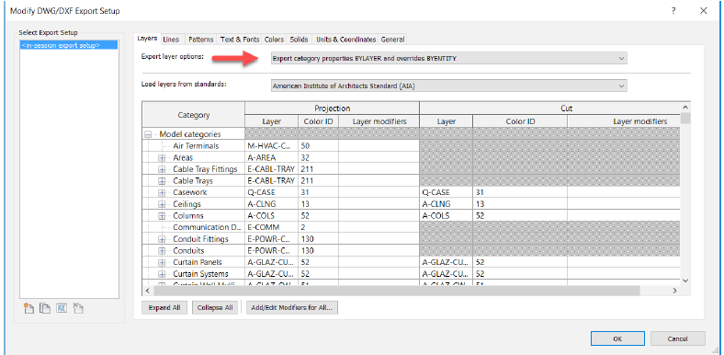
Para se referir a um arquivo de configuração diferente, altere o seguinte caminho no arquivo Revit.ini usando um editor de texto: ExportLayersNameDGN = C: \ ProgramData \ Autodesk \ RVT 2018 \ exportlayersdwg-AIA.txt

O Revit.ini para a versão 2018 está localizado em C: \ Users \ <username> \ AppData \ Roaming \ Autodesk \ Revit \ RVT 2018

Como esta é uma pasta oculta por padrão no Windows, a exibição de pastas ocultas deve ser ativada previamente.

Para redefinir completamente o Revit.ini, o arquivo pode ser excluído no caminho mencionado acima. Ele será recriado após reiniciar o Revit.

Configurações do exportador do Revit IFC

Um projeto aberto no Revit pode ser exportado em Arquivo> Exportar> IFC. Configurações extensas são possíveis na caixa de diálogo subsequente, explicada em mais detalhes abaixo.

Diálogo principal
Primeiro, esta janela principal é aberta:

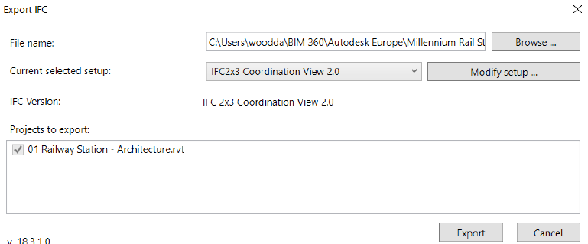
O nome desejado e o local do arquivo IFC a ser exportado são especificados em Nome do arquivo.

Configuração atual selecionada: permite exportar de acordo com as configurações predefinidas. A seleção do esquema e do MVD a ser usado é crucial na definição do conteúdo e da estrutura do arquivo IFC e, portanto, deve ser coordenada e escolhida de acordo com o uso pretendido.

Modificar configuração: essas configurações podem ser adaptadas, se necessário, e as definições personalizadas podem ser criadas, que são armazenadas no projeto Revit.

Projetos a serem exportados: aqui você pode escolher os projetos que estão atualmente abertos no Revit e devem ser exportados. Ao exportar vários projetos, as mesmas configurações são usadas para todos os arquivos e salvas em um arquivo IFC.

Modificar configuração

Configurações individuais para exportação IFC podem ser feitas e salvas na janela de configuração Modificar. Todas as configurações pré-instaladas são exibidas no lado esquerdo. As configurações padrão estão marcadas com colchetes e não podem ser alteradas, renomeadas ou excluídas. No entanto, eles podem ser copiados e, portanto, usados como base para configurações personalizadas. Além disso, você pode exportar ou importar configurações criadas anteriormente, que são armazenadas fora do projeto Revit.

Configurações Gerais

As seguintes configurações gerais podem ser encontradas na guia geral para configurações avançadas de exportação IFC:

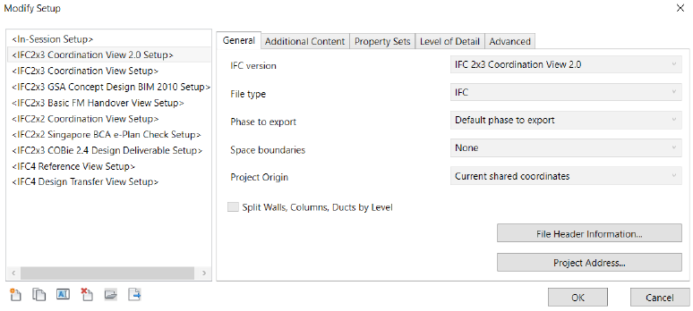
A versão IFC permite selecionar o esquema IFC e o MVD, conforme explicado em detalhes anteriormente neste manual. O mais usado
O esquema é o IFC 2x3 Coordination View 2.0, pois é suportado pela maioria dos programas. Para geometrias complexas, você pode tentar usar o IFC4 devido a melhorias na conversão da geometria, mas lembre-se de que ainda está na versão beta e verifique novamente o resultado quanto a erros ou elementos ausentes.
O tipo de arquivo determina o formato do arquivo no qual o arquivo exportado será salvo. Para grandes projetos, pode ser usado o formato compactado * .ifczip, que também é suportado pela maioria dos visualizadores da IFC. Se necessário, o arquivo * .ifczip pode ser descompactado para obter o arquivo * .ifc não compactado.

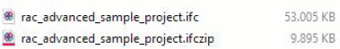

A opção de limites espaciais determina como os limites da sala necessários para vários cálculos de energia e declarações de quantidade e material são exportados. Esses limites são classificados em níveis, de acordo com sua finalidade e as informações que eles contêm:

None não exporta informações da superfície de limite. Somente o escopo de referência e a referência a salas e componentes adjacentes são armazenados.

Level 1 exporta superfícies de limite para avaliação de quantidade e massa, levando em consideração os elementos de limite do ambiente. As aberturas criadas com a ferramenta “Editar perfil” e as superfícies editadas com a ferramenta “Dividir faces” não são consideradas.

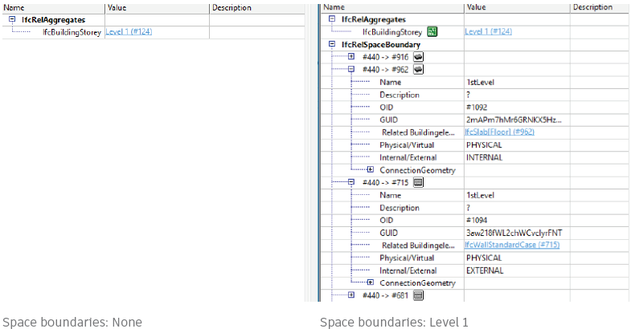
Level 2 exporta superfícies de limite com todos os dados necessários para cálculos de energia ou térmicos. Nesse caso, as superfícies de contorno são influenciadas pelas superfícies adjacentes e seus atributos, como materialidade. Para cálculos de energia, superfícies de limite são associadas com a geometria do edifício. Se o projeto estiver configurado com fases, a fase desejada para a exportação deverá ser selecionada nas configurações de energia para o projeto:

Origem do Projeto
Escolha a origem do arquivo exportado. Existem 4 opções:
– Origem atual das coordenadas compartilhadas;
– Coordenadas internas do Revit;
– Ponto base do projeto;
– Site Surve Point;

Dividir paredes, suportes e dutos de ar por nível divide esses elementos se eles tiverem sido modelados em vários andares. Eles estão divididos
de acordo com o piso do edifício. Essa configuração pode ser determinada para cada andar nas propriedades do Revit.

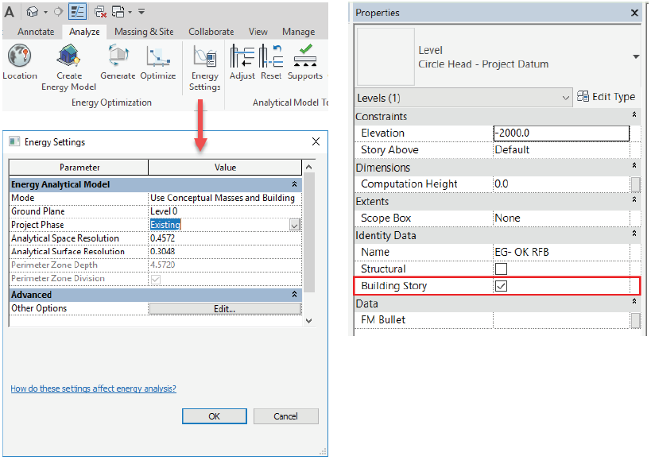
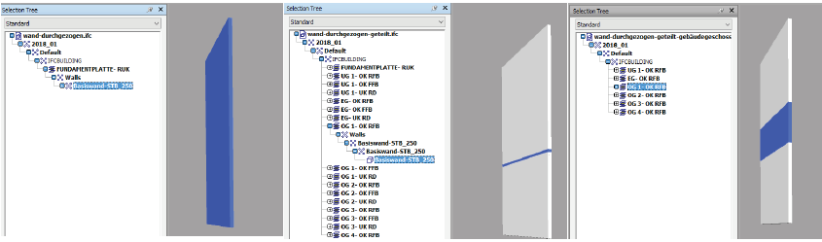
Essa visão mostra como é importante definir os níveis corretos como pisos, caso contrário, a estrutura da IFC se torna muito confusa e os elementos não são separados da melhor maneira possível. Idealmente, um projeto terá um nível para cada andar. Há certos casos em que o próximo nível não é a história de construção desejada, como em casas de dois andares. Nesses casos, o parâmetro de nível “História acima” pode ser usado para especificar explicitamente a próxima história.
As informações do cabeçalho do arquivo / endereço do projeto permitem que as informações gerais do projeto fornecidas com o arquivo IFC sejam personalizadas.

As informações do arquivo podem ser visualizadas com um editor de texto e, além das informações opcionais, fornecem automaticamente informações sobre o software original, o exportador da IFC e o esquema da IFC.

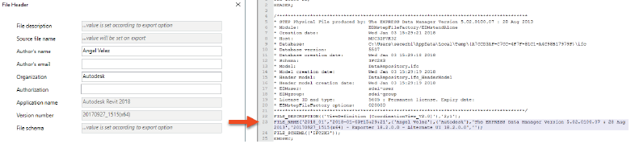
Essas informações são principalmente relevantes para as exportações da IFC para uma plataforma CAFM no formato COBie. Recomendamos o uso da extensão COBie para o Revit para esse fim. Disponível aqui.

As informações do projeto são parcialmente baseadas na localização do edifício (via detalhes do endereço).

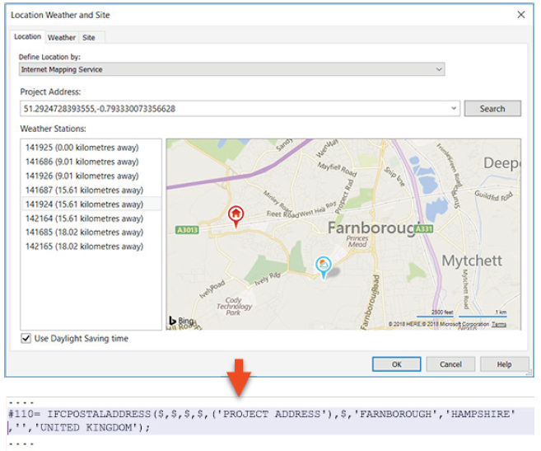
As informações na caixa de diálogo de exportação IFC podem ser usadas para complementar ou substituir esses dados.

Conteúdo adicional

As seguintes configurações adicionais podem ser encontradas na guia Configurações avançadas de exportação IFC:

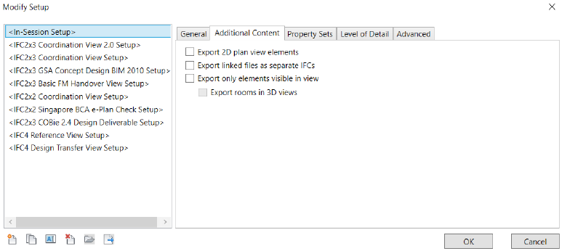
Exportar elementos da vista do plano permite a exportação de alguns elementos 2D, como grades, texto e linhas. É vital garantir que as classes corretas sejam usadas, como IfcAnnotation ou IfcGrid para grades. No entanto, nem todos os visualizadores da IFC suportam a exibição dessas classes. O suporte a 2D é restrito porque o formato IFC foi projetado para exportar dados BIM, ou seja, a geometria 3D, incluindo as informações associadas. Como tal, não é possível exportar vistas de plano.

Exportar arquivos vinculados como IFCs separados exporta os arquivos do Revit atualmente vinculados no projeto como arquivos IFC separados. Se essa função permanecer desativada, os links do Revit não serão exportados.

Exportar apenas elementos visíveis na vista inclui apenas elementos visíveis na vista atual devido a configurações de visibilidade, filtros e fases.

Exportar espaços em vistas 3D gera espaços IFC e volumes 3D que podem ser selecionados em um visualizador IFC.

Conjuntos de propriedades

A guia conjuntos de propriedades nas configurações avançadas de exportação IFC pode ser usada para acessar várias outras configurações principais:

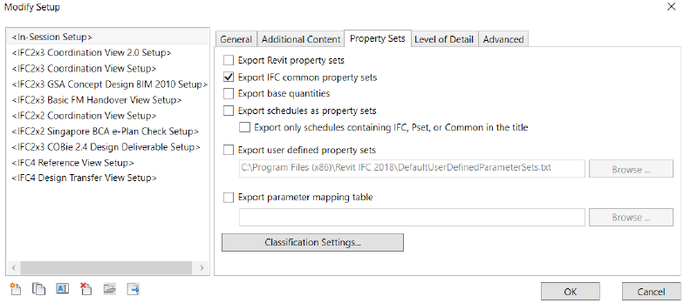
Exportar conjuntos de propriedades do Revit permite exportar todas as propriedades de um componente. Embora possa parecer desejável à primeira vista, essa função não é recomendada para a troca de modelos IFC especializados. Ele aumenta o modelo de dados com muitas informações desnecessárias e portanto, tem um impacto negativo no tamanho do arquivo. Um modelo de dados exportado por essa opção pode ser até 70% maior que um exportado por outro método.

Os conjuntos de propriedades comuns de exportação da IFC incluem as propriedades padrão definidas no esquema da IFC. Esta opção deve sempre estar ativada.

Exportar quantidades base fornece quantidades base como base para determinar quantidades e criar simulações. Durante a exportação, todos os elementos são atribuídos como “quantidades base” (conjuntos de propriedades fixas definidos pelo buildingSMART). Por exemplo, uma parede pode ficar assim:

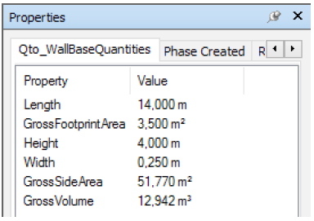
Exportar planejamentos como conjuntos de propriedades permite a exportação direcionada de propriedades definidas nos planejamentos. Como um projeto do Revit geralmente contém muitos agendamentos, essa opção pode ser restrita a determinadas listas de componentes usando apenas agendamentos com “IFC”, “Pset” ou “padrão” "em seu nome:

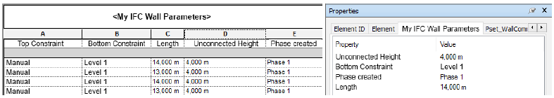
Planejamento do Revit e as propriedades resultantes no arquivo IFC.

Exportar conjuntos de propriedades definidas pelo usuário é outra maneira de exportar propriedades selecionadas específicas. Os parâmetros a serem exportados também podem ser especificados em um arquivo de texto. Quando o Revit é instalado, o arquivo padrão é armazenado neste local: C:\ProgramData\Autodesk\ApplicationPlugins\IFC2018.bundle\Contents\2018\DefaultUserDefinedParameterSets.txt

Ele serve como base para a folha de dados individual e está estruturado da seguinte forma:

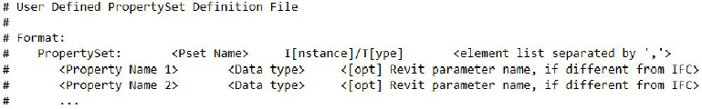
Como comparação, uma planilha de dados completamente configurada pode ser assim:

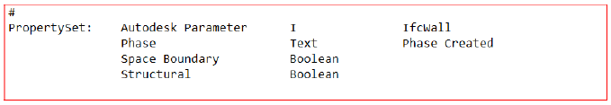
Notas:

• Uma folha de dados começa com uma chave de hash. Isso permite que várias folhas de dados sejam especificadas em um arquivo de texto.
• Os parâmetros são separados usando a tecla Tab.
• O nome da planilha de dados necessária segue uma guia após o nome PropertySet:; no exemplo acima, isso é especificado como o “Autodesk parameter”.
• A especificação de “I” por exemplo ou “T” para o tipo determina se este é um tipo ou parâmetro de instância.
• As classes IFC dos elementos aos quais essas propriedades são atribuídas são especificadas. Este exemplo se aplica apenas a paredes, portanto, “IfcWall” é usado.
• Na lista a seguir, os parâmetros do Revit são mostrados à esquerda, seguidos pelo tipo de dados IFC e pelo nome desejado do atributo IFC, cada um separado por uma guia. Observe que valores calculados, como a altura não vinculada de uma parede, não podem ser transferidos para a folha de dados.

Neste exemplo, as seguintes propriedades de instância de uma parede são transferidas: a fase, os limites do espaço e o suporte estrutura. É importante especificar o tipo de dados correto – normalmente “texto”, “Booleano” para parâmetros yes/no, "área" ou "comprimento". Se o parâmetro IFC não tiver o mesmo nome que o parâmetro Revit, este último poderá ser especificado no final da linha.
A tabela de mapeamento de parâmetros de exportação permite a substituição ou atribuição estendida de determinados parâmetros que já estão definidos no esquema IFC, que são definidos no capítulo sobre atributos padrão.
O exemplo a seguir mostra como as propriedades personalizadas podem ser mapeadas para os parâmetros padrão "Compartimento" ou "Combustível".

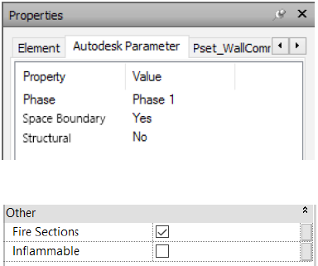
Eles podem ser definidos no arquivo de mapeamento da seguinte maneira:

Pset_WallCommon | Compartmentation | CustomParameter1
Pset_WallCommon | Combustible | CustomParameter2

A definição segue este princípio:
IFC_Common_PropertySet_Name <tab> IFC_Property_Name <tab> Revit_Property_Name

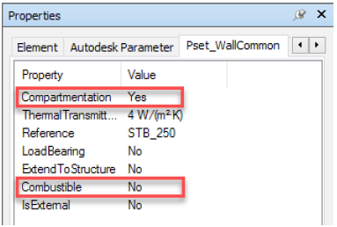

Os conjuntos de propriedades suportados são definidos em detalhes na documentação buildingSMART online. Uma lista atual pode ser encontrada aqui.
As configurações de classificação permitem especificar a classificação de uniformidade usada no projeto de acordo com um sistema específico do país. No Reino Unido, por exemplo, o sistema Uniclass é estabelecido como o meio de classificação e é entregue com o Revit. Nesse caso, a modelagem de informações de construção vem com números-chave exclusivos para propriedades de componentes, permitindo processabilidade da máquina e vinculação de dados.
O Revit oferece a oportunidade de usar a classificação de uniformidade padronizada dos componentes ou um arquivo de classificação personalizado. Isso geralmente é feito atribuindo a propriedade de tipo “assembly identifier”. Este campo permite selecionar um valor predefinido no arquivo de classificação, que pode ser encontrado no formato de texto aqui:

C: \ ProgramData \ Autodesk \ Libraries \ <seu país> \ UniformatClassifications.txt

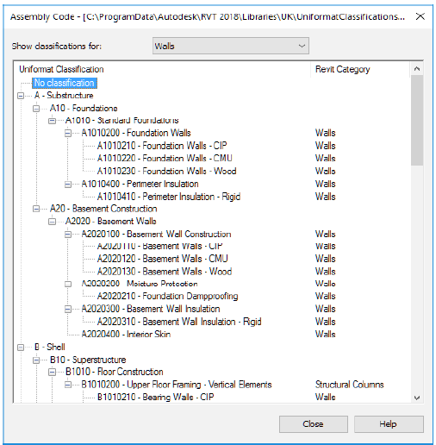
Este arquivo pode ser adaptado de acordo com o sistema de classificação local acima mencionado. Informações sobre as modificações atuais da Autodesk nesses arquivos podem ser encontradas no blog do BIM:

A especificação na caixa de diálogo de exportação IFC é meramente informações sobre qual sistema de classificação está sendo usado e não afeta o conteúdo real do modelo:

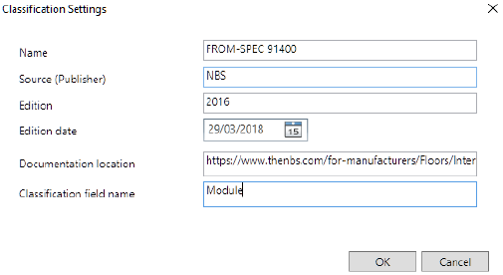
Nível de detalhe

A guia Nível de detalhe nas configurações de exportação da IFC pode ser usada para selecionar as seguintes opções:

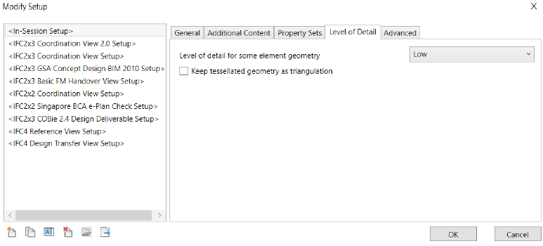

O nível de detalhe de certos elementos geométricos permite definir o nível de detalhe. Isso tem um impacto significativo no tamanho do arquivo e na interpretação correta. Os componentes devem ser exportados com um alto nível de detalhes geométricos apenas se necessário, pois isso pode causar inchaço nos dados. O nível de detalhe “low” geralmente é suficiente.

Configurações avançadas

A última guia, Avançado, permite selecionar as seguintes opções adicionais:

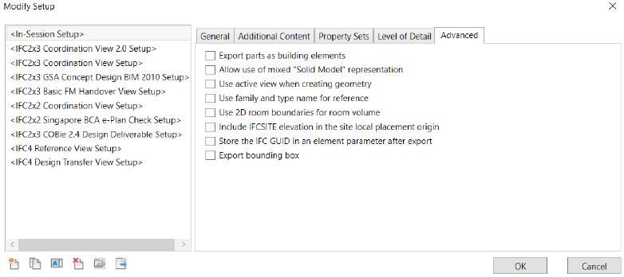

A exportação de peças como elementos de construção é relevante para a troca de dados da IFC ao trabalhar com elementos parciais na construção de paredes ou lajes. Elementos parciais são exportados como “IfcBuildingElementPart” por padrão. Isso permite que partes individuais sejam atribuídas a um elemento de nível superior no modelo de dados IFC:

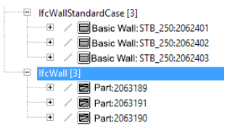
Exemplo de uma parede de três camadas, exportada como elementos parciais no visualizador FZK

No entanto, alguns aplicativos BIM não podem interpretar esses elementos especiais corretamente, para que sejam exibidos no modelo de dados IFC como elementos de parede separados sem serem atribuídos a um nível superior.

Permitir o uso de representação de modelo sólido misturado permite a exportação de modelos sólidos varridos e B-rep combinados. Um objeto geométrico em um modelo de dados IFC é normalmente gerado a partir de um ou vários objetos sólidos varridos ou apenas de objetos B-rep. A combinação desses dois tipos de representação não é ativada por padrão no esquema IFC. Para componentes mais complexos, em particular, isso leva a um tamanho de arquivo maior ou a uma apresentação incorreta, pois os elementos são objetos B-rep totalmente representados.

A representação sólida de modelo combina os dois tipos de representação em uma única classe, o que pode significar melhores resultados geométricos em um tamanho de arquivo menor para modelos complexos. Note-se, no entanto, que o arquivo IFC exportado usando essa configuração não está mais em conformidade com o esquema IFC padrão e, portanto, deve ser aceito como tal por todos os envolvidos no projeto. Para certas áreas de uso, pode ser necessário ter um esquema padrão inalterado para exportação.
Use a vista ativa ao criar geometria incorpora as configurações de exibição da vista atual na exportação IFC e foi especialmente desenvolvido para elementos de equipamentos de construção, como rotas de cabos e peças integradas cuja geometria do modelo difere da geometria representada:

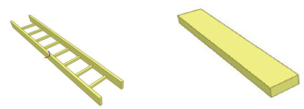
Representação fina vs. representação intermediária

Usar nomes de família e tipo para referência permite a referência com base na família e no tipo do Revit. A configuração padrão é para fazer referência a um componente com base nos tipos usados.

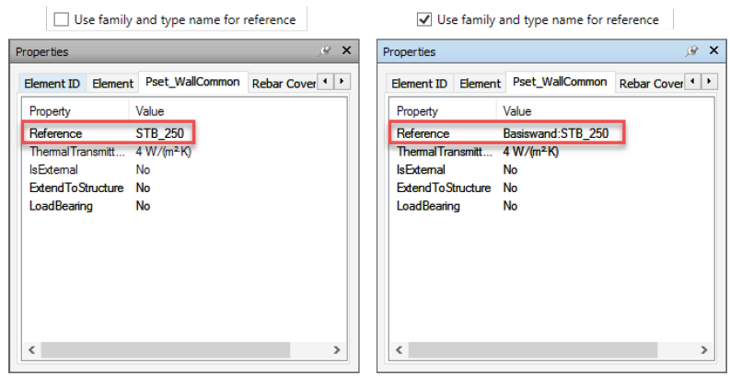
Usar limites de sala 2D para o volume da sala simplifica o cálculo do volume da sala com base em limites espaciais bidimensionais. A geometria do espaço do Revit é usada para determinar o volume no esquema IFC por padrão.

Incluir elevação IFCSITE na origem da veiculação local do site: ao exportar informações sobre o site, a área (site Ifc) possui uma altura valor para o projeto. No IFC2x3 CV2.0, esse valor é definido como "0" por padrão, o que pode não ser interpretado corretamente por aplicativos mais antigos. O valor correspondente também é fornecido com a ajuda dessa configuração de exportação.

Armazenar o IFC-GUID em um parâmetro de elemento após a exportação armazena os IFC-GUIDs gerados no parâmetro "IfcGUID" após a exportação com êxito. Isso simplifica a coordenação subsequente do modelo especializado, pois os componentes são claramente identificáveis.

Exportar caixa delimitadora. Cada elemento geométrico também pode ser representado de maneira simplificada usando uma caixa delimitadora. Se um objeto não puder ser exportado devido à sua geometria complexa ou precisar ser simplificado para determinar melhor as folgas, a caixa delimitadora poderá servir como uma alternativa à própria representação ou permitir que o objeto seja representado por completo.
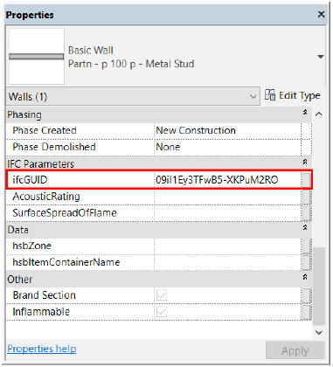
Outros ajustes

As atribuições de classe feitas nas configurações de exportação da IFC são formuladas como padrões e formam a base para a exportação da IFC, com uma classe da IFC atribuída a cada categoria do Revit.

Em alguns casos, no entanto, uma divisão mais precisa pode ser necessária, para que os componentes sejam atribuídos a diferentes classes IFC dentro de uma categoria do Revit, geralmente usando a categoria “Modelo genérico”.

Usando parâmetros de exportação, esses componentes podem ser atribuídos a classes e tipos IFC específicos, independentemente das configurações padrão na tabela de mapeamento.

Parâmetros de exportação IFC
Os seguintes parâmetros de exportação podem ser criados:
– IfcExportAs
– IfcExportType
– IfcName
– IfcDescription
– IfcObjectType
– IfcLongName

É melhor configurar esses parâmetros como “shared parameters” para arquivos de projeto e família. A Autodesk fornece um IFC central compartilhado arquivo de texto de parâmetros, que pode ser baixado aqui.

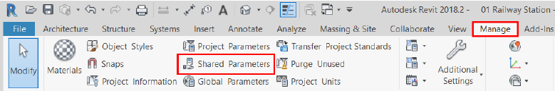
De acordo com a hierarquia, os parâmetros de exportação estão acima das configurações padrão da tabela de mapeamento nas configurações de exportação IFC e, portanto, substituem as configurações padrão.
Os nomes dos parâmetros são definidos no formato IFC e são levados em consideração apenas se a ortografia estiver correta. Os parâmetros de exportação da IFC devem ser atribuídos quando integrados ao grupo “IFC Parameter”.

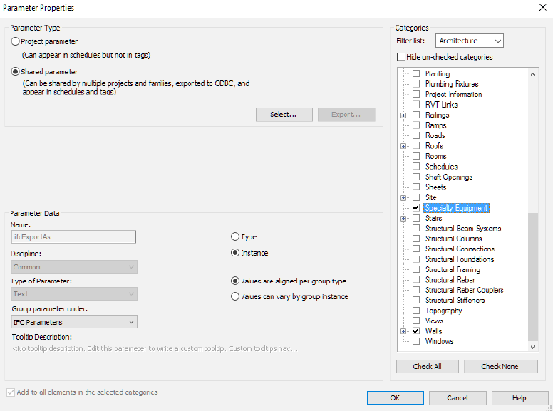
Os parâmetros podem ser criados como parâmetros de tipo ou instância, conforme necessário, dependendo do padrão do escritório. Em geral, é recomendável usar parâmetros de tipo, pois esses dados raramente variam entre instâncias individuais do mesmo tipo.

O parâmetro "IfcExportAs" substitui a classe IFC padrão de um componente do Revit para a exportação IFC, por exemplo IfcSlab para lajes. O valor do parâmetro “DontExport”, por outro lado, impede a criação de um tipo de componente ao exportar o modelo de dados.

O parâmetro "IfcExportType" substitui o tipo padrão para a exportação IFC. Esse parâmetro não é usado frequentemente porque o tipo também pode ser definido usando o parâmetro IfcExportAs, em que o tipo é separado após a classe com dois pontos, por exemplo, "IfcSlab.ROOF" para uma laje do tipo de telhado.
Em certos casos, pode ser útil substituir determinadas informações durante a exportação, como IfcName, IfcDescription, IfcObjectType, IfcLongName. Embora esses sejam os nomes preferidos para as substituições, o Revit atualmente também suporta NameOverride, DescriptionOverride, ObjectTypeOverride, LongNameOverride. Em termos de sua função real, esses parâmetros não devem ser considerados parâmetros de exportação, mas têm a capacidade de substituir os valores padrão, como tipo e gerar as folhas de dados de propriedades associadas.

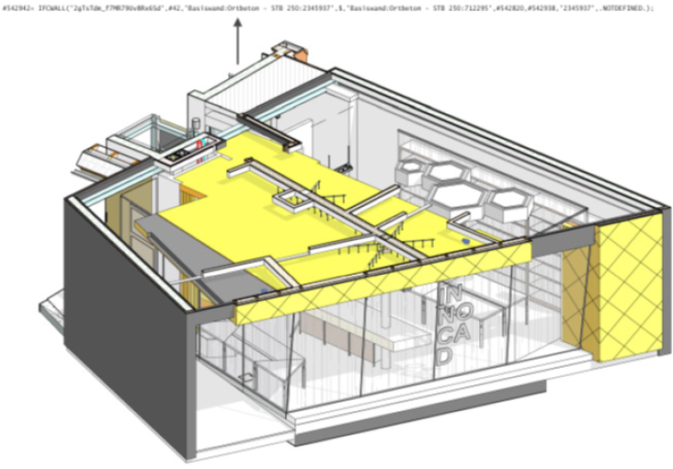

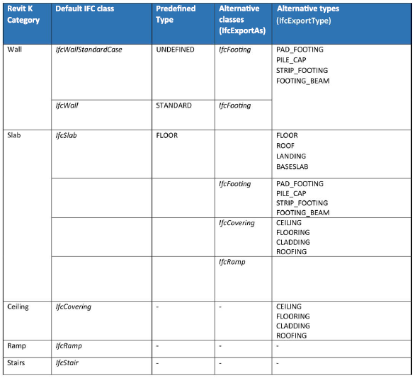

Comportamento das famílias do projeto

Uma família criada no projeto pode ser atribuída a qualquer classe oficialmente suportada pela Autodesk usando o parâmetro IfcExportAs.

Comportamento de famílias carregáveis

Essencialmente, as famílias carregáveis se comportam como famílias de projeto e podem ser atribuídas a qualquer classe suportada. Também é possível atribuir famílias aninhadas a diferentes classes e tipos de exportação IFC.
É importante garantir que a opção "compartilhada" seja ativada nas propriedades das famílias individuais.

Os vazios também são atribuídos automaticamente à classe OpeningElement.
Ao criar uma família de projeto como nula, isso também é automaticamente atribuído à classe OpeningElement correspondente.

USECASES

Construção de lajes

As lajes de piso são frequentemente modeladas usando dois elementos separados: a laje de suporte é modelada antes da estrutura do piso ser adicionada como um piso de várias camadas para cada sala:

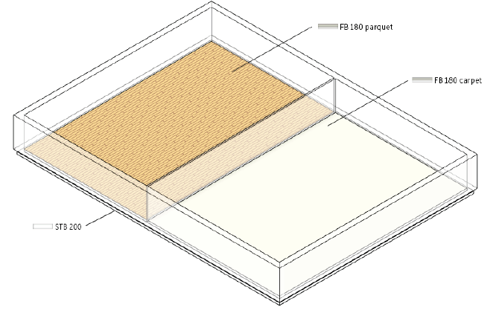

Para exportação IFC, todas as lajes são atribuídas à classe IfcSlab. Isso pode ser um obstáculo para um planejamento ou atribuição adicional no AVA ou no software de cálculo. Em vez disso, faz sentido exportar o piso não como o IfcSlab, mas como o IfcCovering, que também atribui os atributos apropriados, como combustibilidade ou acabamento da superfície.

Assim, para as duas construções de piso, o parâmetro IfcExportAs é especificado como “IfcCovering.
FLOORING ", que atribui os elementos à classe IfcCovering e ao tipo FLOORING na exportação:

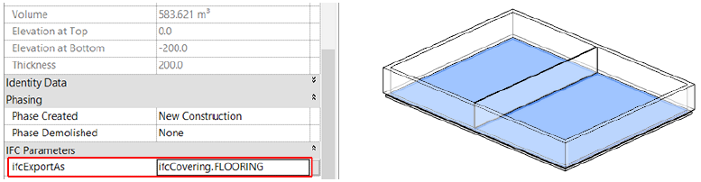
Essa atribuição fornece à construção do andar a classe / tipo certo e as propriedades definidas no Pset_CoveringCommon, o que facilita outras avaliações:

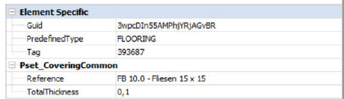
Cortar aberturas

O uso de espaços reservados foi amplamente estabelecido no planejamento e coordenação de aberturas de corte no processo BIM, como “provisão para objetos nulos”. Eles podem ser trocados entre modelos especializados, incluindo todas as informações e dimensões necessárias, e também podem ser utilizados para processos de aprovação e eventual criação da própria abertura.
Isso pode ser baseado nos elementos de abertura da biblioteca do Revit ou em uma família simples com um vazio.
Opcionalmente, a família também pode incluir outra extrusão de forma sólida, que é controlada usando um parâmetro de visibilidade e tem as mesmas dimensões que o vazio. Com a ajuda desse segundo sólido, um modelo especialista pode ser criado separado do modelo geral como um arquivo IFC, especificamente para fins de planejamento de abertura.
O uso de um filtro de componente e uma visualização de exportação 3D coordenada permite visualizar e exportar a provisão para o espaço vazio como um modelo especializado.

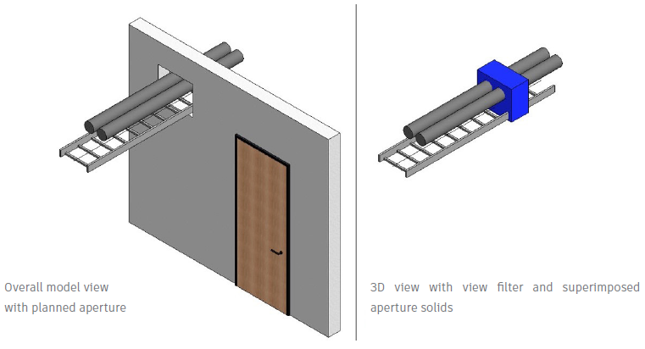
Visão geral do modelo com abertura planejada | Visualização 3D com filtro de visualização e sólidos de abertura sobrepostos

Além disso, símbolos de avanço 2D para vistas em corte e em plano também podem ser adicionados a esta família. Para exportação IFC, a família de abertura recebe os seguintes dados:

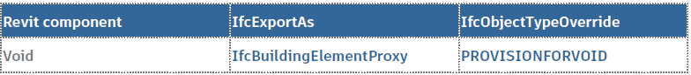
Ao atribuir o tipo, a abertura é fornecida com todas as informações necessárias:

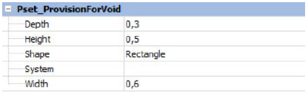
Atribuindo montagens

Os conjuntos são importantes para o agrupamento de componentes de nível superior e são frequentemente usados em campos de treliça, grades de vigas e gaiolas de reforço. Diferentemente dos elementos agrupados no Revit, as montagens também são transferidas durante a exportação da IFC e podem ter propriedades de nível superior.
As barras e suportes reforçados de uma laje são designados a uma montagem neste exemplo:

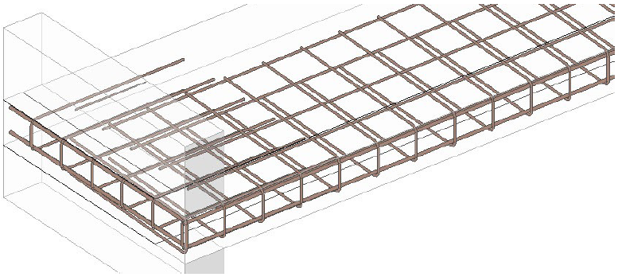

Os parâmetros IFC são substituídos no processo:

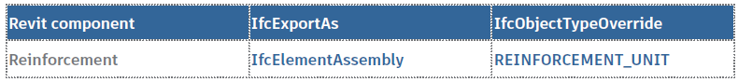
No modelo de dados IFC, atribuir essa classe e aplicar o parâmetro de instância "IfcObjectTypeOverride" "define o tipo predefinido como" REINFORCEMENT_UNIT "e agrega o conjunto de nível superior como "IfcElementAssembly".
Os elementos de montagem individuais ainda podem ser selecionados separadamente. Essa atribuição fornece uma melhor estrutura dentro do modelo IFC para a avaliação e classificação de componentes.

Atribuindo atributos padrão

O BuildingSMART fornece informações apropriadas sobre os atributos padrão como parte de sua documentação online. Sob o termo “Pset_CoveringCommon”, por exemplo, você pode encontrar todos os atributos padrão da classe de entidade "IfcCovering".

Para obter uma lista das folhas de dados de propriedades dos componentes arquiteturais do esquema IFC4 com explicações multilíngues, consulte aqui.

Os atributos disponibilizados são determinados pela escolha de classe ou tipo.
Como exemplo, “Pset_CoveringCommon” foi especificado aqui, para que todos os elementos da classe IfcCovering sejam automaticamente atribuídos:

IFC-Attribute | Revit parameter
Reference | Component type
Status | Construction phase for the element
Acoustic | Rating Sound insulation class
Fire | Rating Fire-resistance class
Combustible | Combustible material
SurfaceSpreadOfFlame | Fire behavior
ThermalTransmittance | U-value
IsExternal | Exterior component
LoadBearing | Load-bearing component
Compartmentation | Fire compartment-defining component
Flammability | Rating Flammability rating
Fragility | Rating Fragility class
Finish | Surface finish

Ao exportar, observe que apenas os parâmetros do Revit que existem no projeto e mostram a unidade correta e um valor válido estão incluídos. Parâmetros “Empty” não são exportados.

Criando atributos selecionados nos projetos do Revit

Devido à quantidade de dados, não faz sentido fornecer todos os atributos disponíveis em um único modelo. Adicionar os atributos necessários conforme necessário é mais prático.
A Autodesk fornece seu próprio arquivo de parâmetros compartilhados IFC, que já contém todos os parâmetros disponíveis. Para o link para este arquivo, consulte aqui.

As unidades corretas para os parâmetros são predefinidas neste arquivo. Os parâmetros podem ser definidos como tipo ou como parâmetros de instância. Em última análise, isso depende do padrão específico da empresa e da maneira de trabalhar.

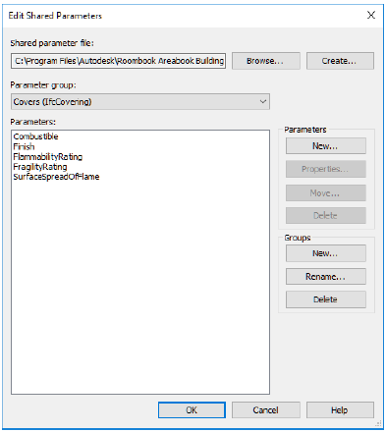
Como resultado, os atributos recém-criados são atribuídos ao "Pset" correspondente durante a exportação. A comparação a seguir mostra o conteúdo básico e o conteúdo após a atribuição dos atributos correspondentes:

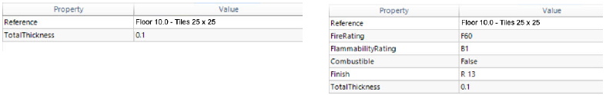
Conteúdo básico Pset_CoveringCommon | Conteúdo após a atribuição Pset_CoveringCommon

Estruturando o modelo de dados IFC

Ao trocar modelos, nem todas as informações geradas no decorrer do processo de planejamento são relevantes. Muitas vezes, muitos níveis de referência são usados, por exemplo, que são irrelevantes para a transferência do modelo. Como tal, apenas determinados níveis tendem a ser identificados e exportados como níveis de história.

A exportação dos níveis da história é influenciada pelo parâmetro “Story level” correspondente nas propriedades do Revit para um nível. Todos os componentes ativados outros níveis são atribuídos ao nível da história mais próximo. Idealmente, apenas um nível de história definido deve existir para cada história do edifício.

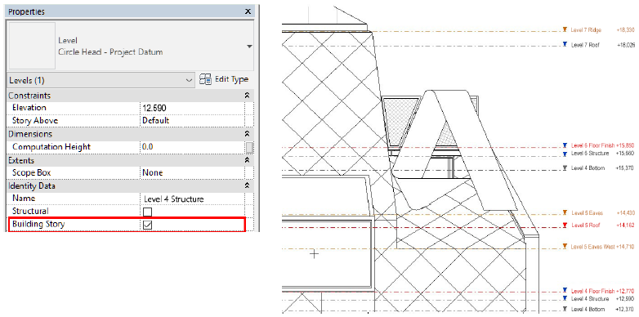

No próximo exemplo, o parâmetro compartilhado “IfcName” é usado para renomear os níveis quando eles são exportados. Isso também substitui o nome predefinido para a maioria dos outros elementos do Revit.
O parâmetro “IfcName” é criado como um parâmetro de texto e pode ser atribuído às categorias desejadas do Revit como um parâmetro do projeto (parâmetro de instância ou tipo). O parâmetro “Ifc-Description” também pode ser criado da mesma maneira. Este atributo pode ser usado para anexar informações adicionais a um elemento.
Essa customização resulta na renomeação e descrição adicional do nível correspondente:

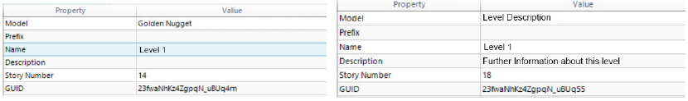
Nome padrão após a exportação IFC | Definição de esquema usando o parâmetro “ZoneName”

Atribuição de esquema para as propriedades da sala no nome do Autodesk Revit Level com notas adicionais Se necessário, o piso do edifício pode ser atribuído a outros atributos de maneira semelhante a outros componentes.
A base para a atribuição de atributos padrão é o “Pset_BuildingStoreyCommon”.

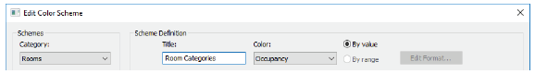
Definição de esquema usando o parâmetro "ZoneName"

Em uma planta baixa, as categorias correspondentes do esquema de cores agora podem ser atribuídas às salas geradas:

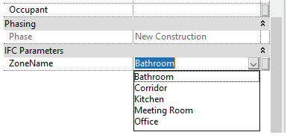
Atribuição de esquema para as propriedades da sala no Autodesk Revit

Durante a exportação IFC subsequente, as respectivas salas são atribuídas aos grupos de uso correspondentes.

Também é possível atribuir vários grupos de uso a uma sala. Para fazer isso, é necessário criar parâmetros adicionais “ZoneName” e
para numerá-los em ordem crescente (“ZoneName 2, ZoneName 3 …”).

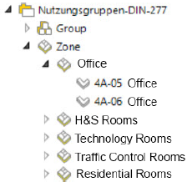
Grupos de uso armazenados no modelo IFC

